Игровой урок по теме
«Цветок. Плод. Семя».

Цели урока:
образовательная: контроль знания учащихся по теме «Генеративные органы растений».
Воспитательная: продолжить формирование бережного отношения к природе,
содействовать атмосфере сотворчества через коллективно - групповую работу, повышать интерес учащихся к предмету, используя нетрадиционные формы обучения.
Развивающая: способствовать развитию у учащихся умения сравнивать.
Тип урока: обобщающий
Оборудование: конверты с карточками 3-х цветов для каждого ученика, на доске – красочно оформленные названия ярмарочных рядов, карточки к заданию «Растительный ералаш», видеотехника, кроссворд, тесты для каждого ученика, костюм огородного пугала, жетоны, разнообразные плоды, живые цветы.
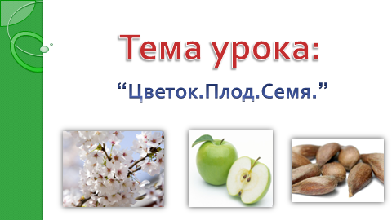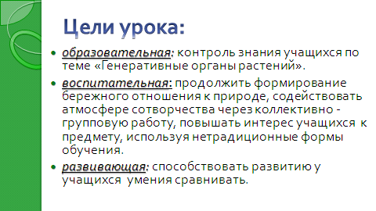

Ход урока:

I. Организационный момент: Наш урок называется «ярмарка знаний». Что же такое ярмарка? По толковому словарю С. Ожегова слово «ярмарка» означает – «…большой торг, обычно с увеселениями, развлечениями. Сегодня и у нас будут развлечения. Но самое главное на ярмарке торг и товар. Команда, выгоднее других продавшая свои знания, будет победительницей. За правильные ответы команда будет получать жетоны. Количество заработанных жетонов в конце урока определит победителя.
Каждая ярмарка славится своими торговыми рядами. Обратите внимание на схему торговых рядов на доске.
Итак, начинаем путешествие по «ярмарке знаний».

- «ВЕСЁЛЫЙ ТОРГ»

В этом конкурсе проверяется общая информированность учащихся по теме. Путём жеребьёвки определяется тема для каждой команды «Цветок. Плод. Семя».
Работа организуется по цепочке в ряду.
На доске план «коллективного» ответа:
- Внешнее и внутреннее строение (цветок, семя, плод).
- Их функции (значение).

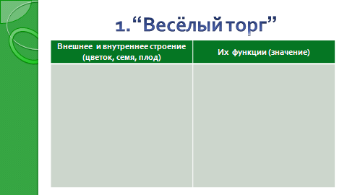

При ответе учащиеся соблюдают последовательность изложения фактов, рекомендуемую планом. По ходу получают заработанные жетоны (полный правильный ответ) или штрафные очки (если были неточности). Ответы не обсуждаются, наводящие вопросы не задаются – дети сами излагают материал в том объёме, в котором он ими усвоен. Учитель только по мере необходимости направляет учеников.
Заработанные жетоны складываются в общую копилку.

- « Светофор».

В этом конкурсе проверяется степень осмысленности знаний и способность в них ориентироваться.
Ребята раскладывают перед собой три сигнальные карточки: красную, жёлтую, зелёную.
Учитель задаёт вопросы классу и называет три ответа « разного цвета» - ребята должны поднять сигнальную карточку того цвета, который соответствует правильному ответу.
1.Цветковые растения размножаются:
Красный - только семенами
Жёлтый – только вегетативно
Зелёный - и семенами и вегетативно.
2.Двудомными называют растения:
Красный – цветки, у которых собраны в соцветия.
Жёлтый - пестичные и тычиночные цветки находятся на одном растении.
Зелёный - пестичные и тычиночные цветки находятся на разных растениях.
3.Венчик цветка прежде всего:
Красный - защищает главные части цветка.
Жёлтый – украшает цветок.
Зелёный – привлекает насекомых.
4.Плод развивается из:
Красный – семязачатка.
Жёлтый – тычинок.
Зелёный – завязи.
5.Запасающая ткань семени:
Красный – Эндосперм.
Жёлтый – губчатая.
Зелёный – древесина.
6. Обоеполый цветок содержит:
Красный – только пестики.
Жёлтый – только тычинки.
Зелёный – и тычинки и пестики.
7. Наибольшее количество белка содержится в семени:
Красный - пшеницы.
Жёлтый - фасоли.
Зелёный - подсолнечника.
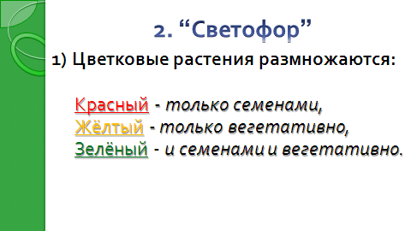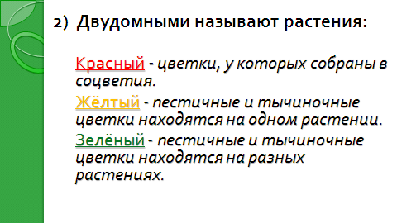

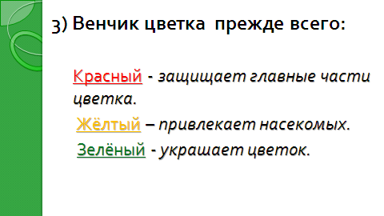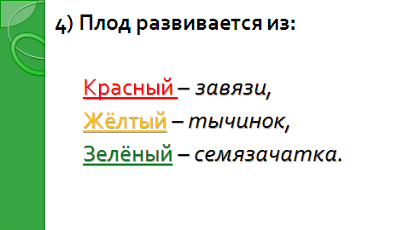

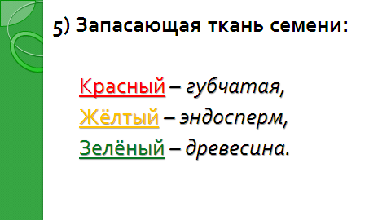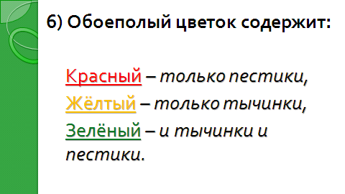

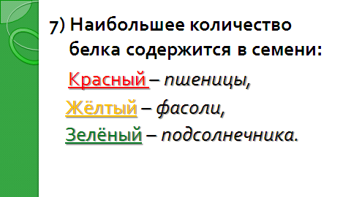

- « Растительный ералаш»

В этом конкурсе проверяется способность учащихся сравнивать разные растения, способы их опыления.
Учитель показывает рисунки с изображением цветов, опыляемых насекомыми. Спрашивает у учеников кем или чем опыляются эти растения, и почему они так считают. Затем, продолжается презентация, и ученики убеждаются в правильности своего ответа.
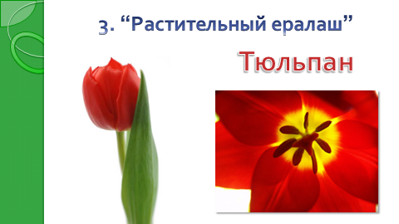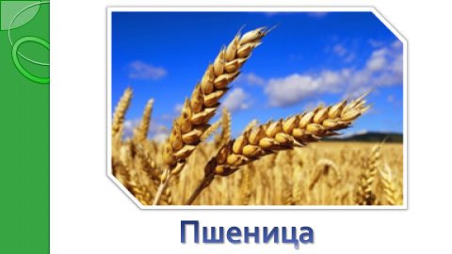

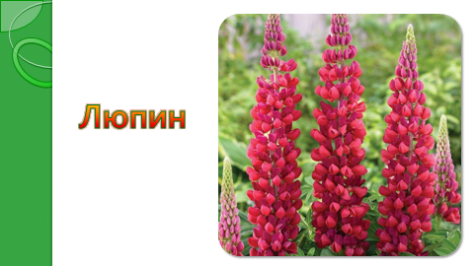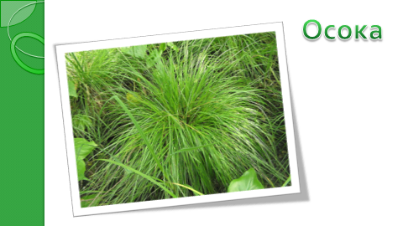

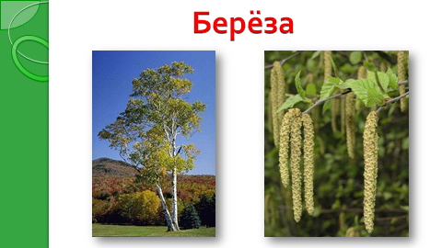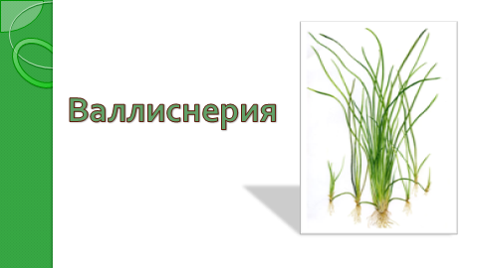

Потом учитель обращает внимание учеников на доску и просит их назвать растение, опыляемое насекомыми (на доске рисунки шиповника и ольхи). Учащиеся должны сравнить эти растения и назвать как можно больше признаков ветроопыляемых растений, а потом назвать признаки растений, опыляемых насекомыми. За правильные ответы выдаются жетоны командам.
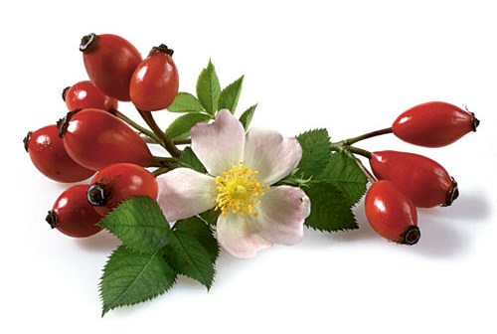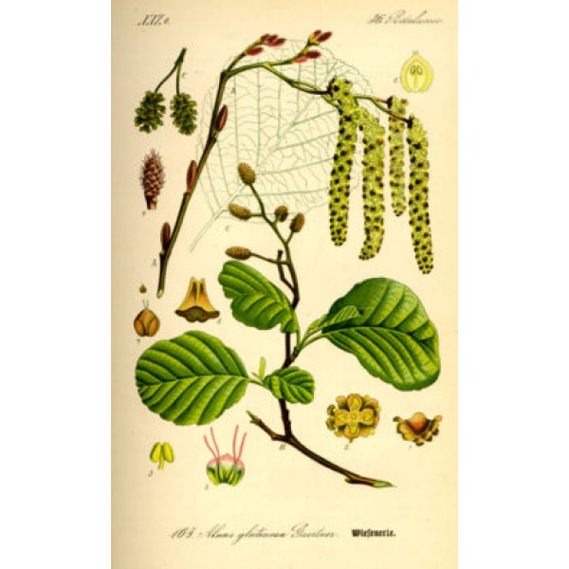

Затем, учитель подводит итог, говоря о том, что насекомоопыляемые растения имеют яркий венчик, приятный аромат, но не все. Например, раффлезия арнольди издаёт неприятный запах, привлекающий мух, опыляющих это растение.

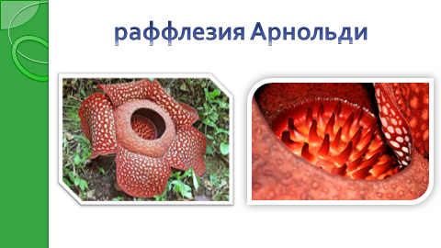

Некоторые насекомоопыляемые растения опыляются разными насекомыми, а например, шалфей луговой – пчёлами. Учитель показывает растение и объясняет, как происходит опыление. Затем, показывается видеозапись – опыление шалфея.

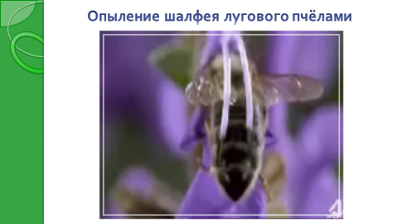

- « Почемучка».

Учитель демонстрирует гербарные экземпляры и рисунки с изображением растений и задаёт вопросы:
1.Почему в еловом лесу преобладают растения с белыми цветками: ландыш, майник, седмичник?
2.Почему некоторые растения, например душистый табак, начинают издавать сильный запах только с наступлением вечера?

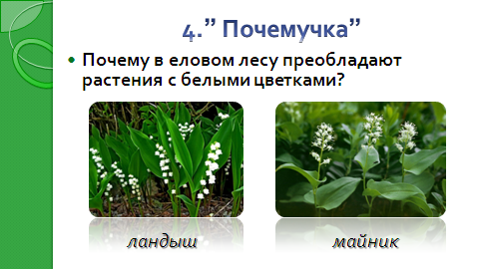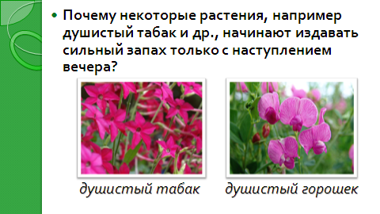
3.Семена копытня, фиалки муравьи распространяют, а череды, кислицы - нет. Почему?
4.Почему семя кувшинки плавает, а гороха - нет?

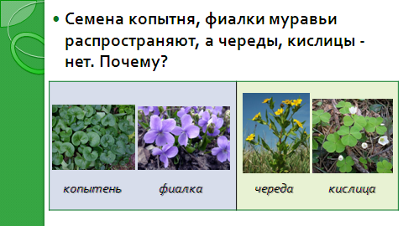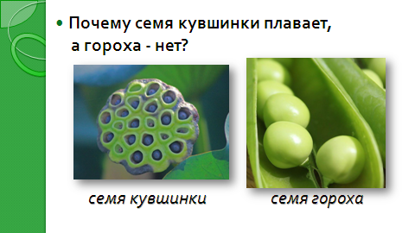
5. Почему у тропических орхидей, семена так малы, что похожи на пыль?
6.Почему нельзя срывать большие букеты из полевых цветов?

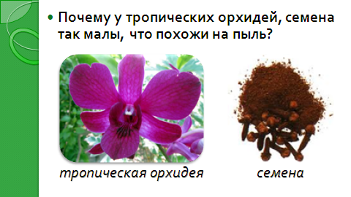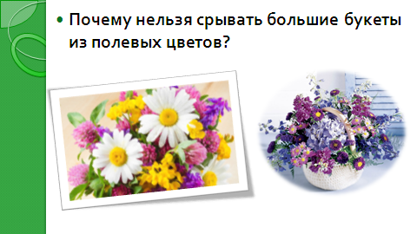
Затем учитель говорит, что каждый из нас должен беречь природу и уметь слушать её. Ребятам предлагается послушать окружающий мир (учитель показывает видеозаписи и по ходу её просмотра, говорит о том, что человек – это всего лишь маленькая крупинка в окружающем нас мире, но именно от нас очень часто зависит, сохранятся ли разнообразные виды растений, животных на нашей планете, чистая вода, воздух достанутся нашим потомкам).

Физкультминутка (видео)

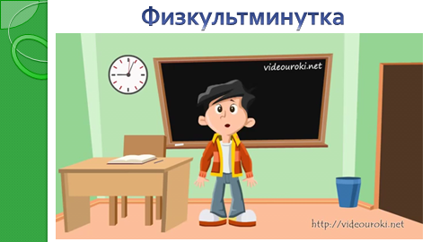

- «Перевёртыши».

Учитель показывает заранее приготовленные карточки. Ребята должны назвать лишнее слово, не связанное по смыслу с другими словами и объяснить, почему это слово лишнее.
1.Рыльце, пыльник, завязь, столбик.
2. Кожура, венчик, корешок, стебелёк, семядоли, почечка.
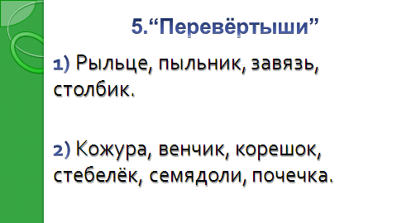
Далее учитель обращает внимание учеников на классификацию плодов.
На доске прикреплены характеристики плодов.
Сухой сочный
Односемянной многосемянной
Вскрывающийся невскрывающийся
Ученикам показывают рисунки, с изображением плодов, а ребята согласно классификации плодов должны назвать лишний плод и объяснить, почему они так считают.
Карточки
1. Мак, горох, капуста, помидор.
- капуста, горох, мак, подсолнечник.
- яблоко, груша, крыжовник, вишня

6.Следующий этап игры в гостях у « знатока» огородных дел.
В класс приходит ученик, одетый в костюм пугало и зачитывает ребятам «Советы огородникам».
1.Храните семена в полиэтиленовом пакете.
2. Семена огурцов высевайте ранней весной.
3. Чтобы избавить города от тополиного пуха, высаживайте женские растения.
4. чем крупнее семя, тем меньше его заглубляют в почву.
Объясните, почему советы пугало можно назвать вредными? В чём заключаются ошибки?
7. Командам предлагается решить кроссворд. Кроссворд решается коллективно, ребята ,быстрее других отгадавшие слова, получают жетон.

Решите кроссворд.

 |  |  | 5
1
 |  |  |  |  |  |  |  |  |  |  |  |  |  |  |  |  |  |  | 7
2
 |  |  |  |  |  | 6 |  |  |  | 3
4

по горизонтали:
1.Совокупность всех лепестков цветка.
2.Часть пестика.
3. Двудомное растение (жизненная форма-дерево).
4.Название плода у мака.
По вертикали:
3.Мужской половой орган растения.
5.Запасающая ткань семени.
6.След от места прикрепления семени к плоду.
7.Перенос пыльцы на рыльце пестика.
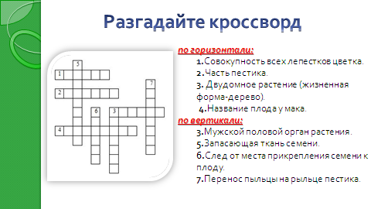

Если остаётся время можно предложить командам следующее задание.

9. Исправьте ошибки в тексте.
Какое это удивительное время-весна. На берёзе распустились листья, потом появились цветы, ароматный запах распустившихся цветков привлёк большое количество разных насекомых. Зацветают мать-и-мачеха, одуванчики, насекомые, перелетая с цветка на цветок, осуществляют самоопыление растений.
Весна всё переделывает на свой лад, каждый день новости. Каждый день новые звуки, новые краски, новые запахи.

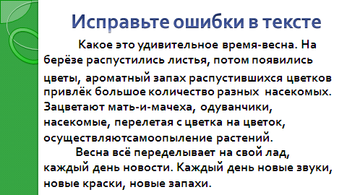

10. Рефлексия

11. Итоги урока.
Подсчитываются совершенные за время ярмарки вклады в банки и штрафные очки. Так определяются наиболее ловкие, удачливые купцы, ставшие благодаря своему товару – знаниям – состоятельными людьми. Оценки за урок можно выставить, используя различные подходы. Например, такой:
1-е место – все члены команды получают «5»;
2-е место – 50% - «5», 50% - «4» (решают сами);
3-е место – всем «4».



